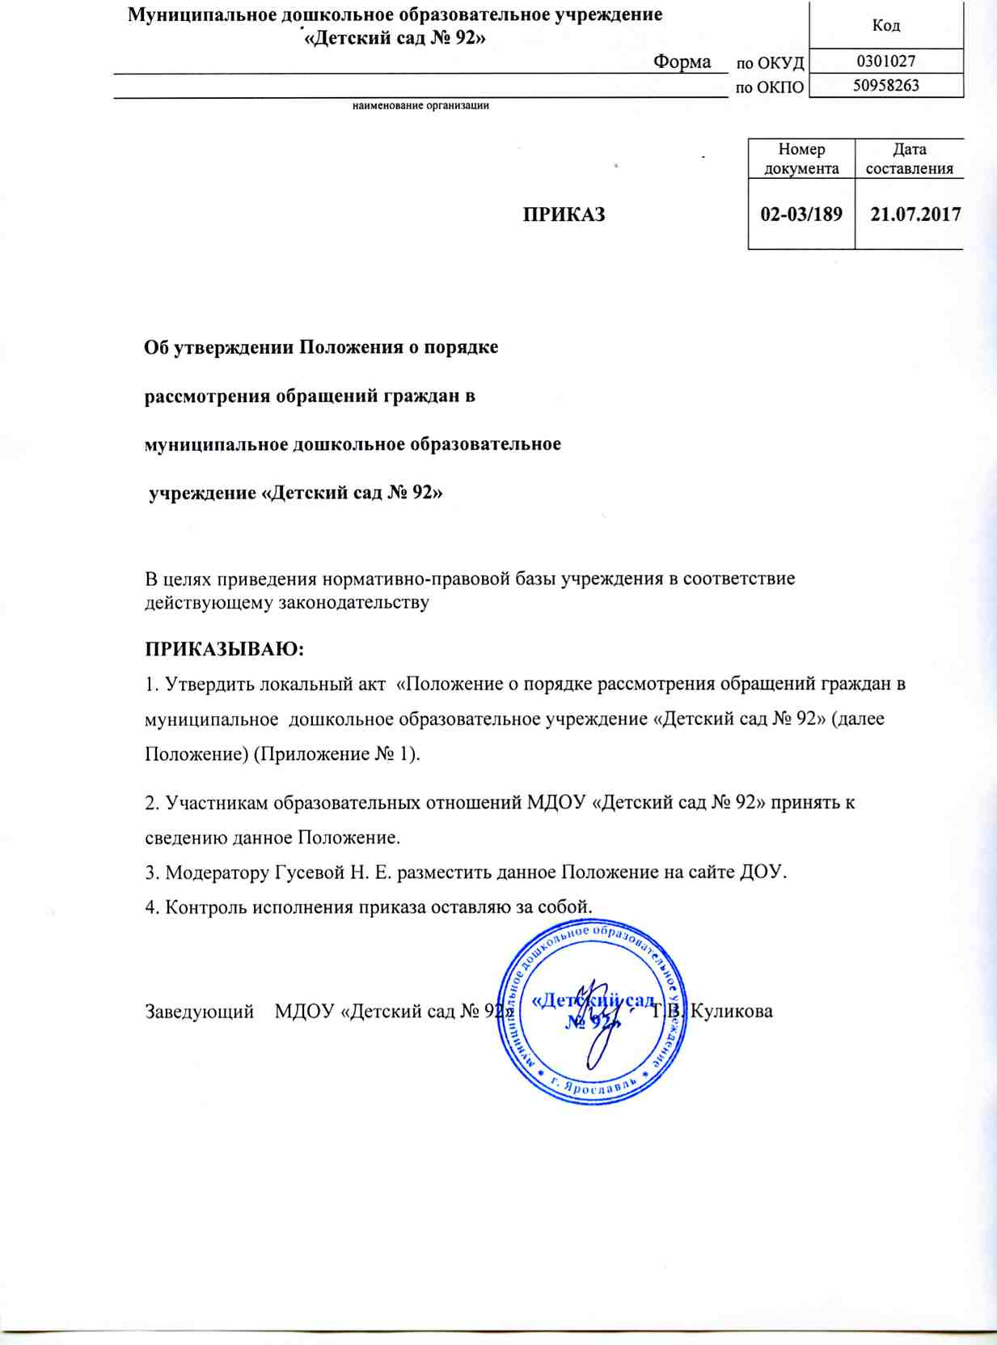

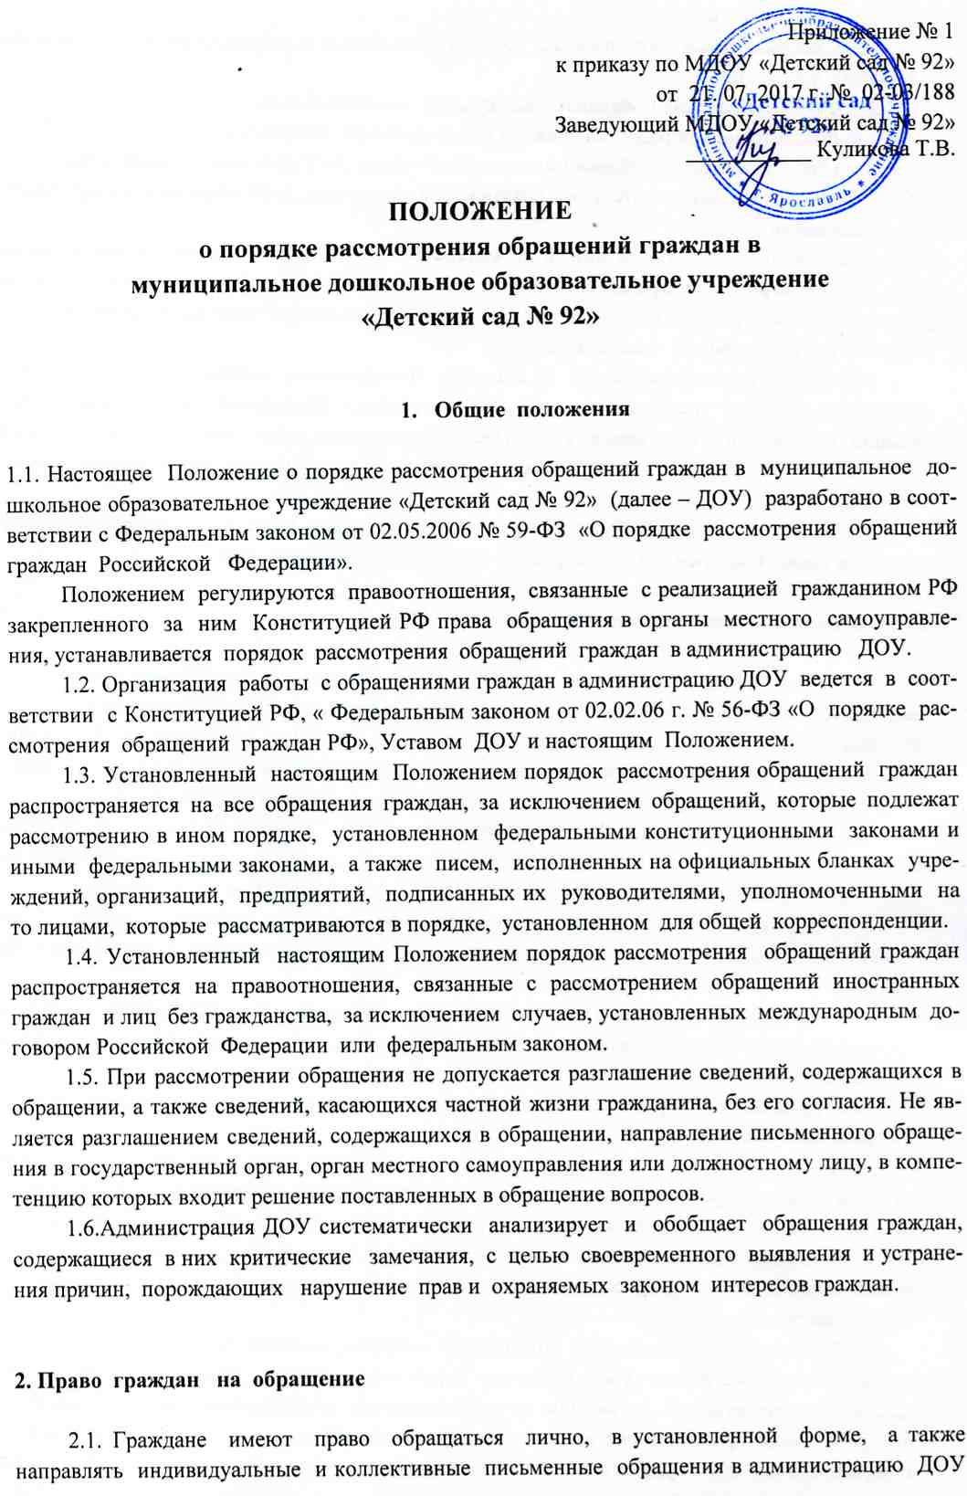
либо должностным лицам.
2.2. Граждане реализуют право на обращение свободно и добровольно, не нарушая прав и свободы других лиц.
2.3. Форма обращения гражданами выбирается самостоятельно.
2.4. Рассмотрение обращений граждан осуществляется бесплатно.
2.5. При рассмотрении обращения в администрацию ДОУ гражданин имеет право:
- Представлять дополнительные документы и материалы, либо обращаться с просьбой об их истребовании.
- Знакомиться с документами и материалами, касающимися рассмотрения обращения, если это не затрагивает права, свободы и законные интересы других лиц, если в указанных документах и материалах не содержатся сведения, составляющие государственную или иную охраняемую федеральным законом тайну.
- Получать письменный ответ по существу поставленных в обращение вопросов, за исключением случаев, указанных в п.п.5.4, 5.8 настоящего Положения уведомление о переадресации письменного обращения в государственные органы, орган местного самоуправления или должностному лицу, в компетенцию которых входит решение поставленных в обращении вопросов.
- Обращаться с жалобой на принятое по обращению решение или действие (бездействие), а также с заявлением о прекращении рассмотрения обращения.

3. Требования к письменному обращению

3.1. В письменном обращении граждан в обязательном порядке указывается наименование администрации, либо фамилия, имя, отчество соответствующего должностного лица или его должность в администрации ДОУ, а также свою фамилию, имя, отчество, почтовый адрес, по которому должен быть направлен ответ, уведомление переадресации обращения, излагает суть предложения, заявления или жалобы, ставит личную подпись и дату.
3.2. В случае необходимости в подтверждение своих доводов гражданин по письменному обращению прилагает документы и материалы либо их копии, книжки и оригиналы иных документов, приложенные к обращениям, возвращаются заявителям по их просьбе.
3.3. Обращение, поступившее в Администрацию ДОУ по информационным системам общего пользования, подлежит рассмотрению в порядке, установленном настоящим Положением.
3.4. Гражданин направляет свое письменное обращение непосредственно на имя заведующей ДОУ или его заместителей, в компетенции которых входит решение поставленных в обращении вопросов.
3.5. Письменное обращение подлежит обязательной регистрации в течение трех дней с момента поступления.
Все поступающие в администрацию ДОУ письменные обращения граждан принимаются, учитываются, регистрируются. Регистрационный индекс обращения граждан указывается в письменном обращении, который ставится в нижнем правом углу первого листа.
3.6. Письма граждан с пометкой «лично» после прочтения адресатом, в случае, если в них ставятся вопросы, требующие официальных ответов, передаются на регистрацию в установленном порядке.
3.7. Письменное обращение, содержащее вопросы, решение которых не входит в компетенцию администрации ДОУ, подлежит пересылке в течение семи дней со дня регистрации в соответствующий орган или соответствующему должностному лицу, в компетенцию которого входит решение поставленных в обращении вопросов, с уведомлением гражданина о переадресации его обращения, за исключением случая, указанного в п.п. 5.4, 5.8 настоящего Положения.
3.8. Запрещается направлять жалобы граждан на рассмотрение тем должностным лицам администрации ДОУ, решение или действие (бездействие) которых обжалуется.

4. Рассмотрение обращений граждан, подготовка ответов

4.1. Обращение, поступившее заведующему ДОУ, подлежит обязательному рассмотрению.
4.2. Учет, регистрация, ход рассмотрения обращения граждан осуществляются заведующим с занесением в журнал и карточку личного приема.
4.3. Заведующий ДОУ:
- обеспечивает объективное, всестороннее и своевременное рассмотрение обращения, в случае необходимости – и с участием гражданина, направившего обращение;
- запрашивает необходимые для рассмотрения обращения документы и материалы в других органах и у других предприятий и организаций города, за исключением судов, органов дознания и органов предварительного следствия;
- принимает меры, направленные на восстановление или защиту нарушенных прав, свобод и законных интересов гражданина;
- дает письменные ответы по существу поставленных в обращении вопросов;
- уведомляет гражданина о направлении его обращения на рассмотрение в другой орган или другие предприятия и организации города в соответствии с их компетенцией.
4.4. Учреждения, предприятия и организации района по направленному в установленном порядке запросу заведующего ДОУ, рассматривающего обращение, обязаны в течение 15 дней предоставлять документы и материалы, необходимые для рассмотрения обращения за исключением документов и материалов, в которых содержатся сведения, составляющие государственную или охраняемую федеральным законом тайну, и для которых установлен особый порядок предоставления.
4.5. Ответы на обращения граждан, присланные на имя заведующего ДОУ, готовятся на бланке учреждения за подписью заведующего ДОУ и регистрируются в журнале.
7.6. Ответы должны содержать конкретную и четкую информацию по всем вопросам, поставленным в обращении граждан. Если заявителю дан ответ в устной форме, то в материалах, приложенных к обращению, должно быть это указано. Если дается промежуточный ответ, то указывается срок окончательного решения поставленного вопроса.
Ответы, подготовленные на основании правовых документов, должны содержать реквизиты этих документов с указанием даты и наименования.
Ответ на коллективное обращение отправляется на имя первого подписавшего его лица, если в письме не оговорено конкретное лицо, кому надлежит дать ответ.
Ответ на обращение, поступившее в Администрацию ДОУ по информационным системам общего пользования, направляется по почтовому адресу, указанному в обращении.
4.7. Обращения граждан после их рассмотрения исполнителями возвращаются со всеми относящимися к ним материалами заведующего ДОУ, который формирует дела, в том числе с ответом заявителю в случае, если давалось поручение информировать руководство о результатах рассмотрения.
4.8. Порядок визирования подготовленных ответов на обращения граждан за подписью заведующей ДОУ и его заместителей устанавливается следующий:
на втором экземпляре ответа заявителю в левом нижнем углу указывается фамилия и подпись исполнителя, номер его служебного телефона, а также проставляются визы руководителей, участвовавших в подготовке ответа, с расшифровкой фамилий.
4.9. На каждом обращении после окончательного решения и его исполнения должна быть отметка об исполнении «В дело», дата и личная подпись должностного лица, принявшего это решение. Предложения, заявления и жалобы, копии ответов на граждан формируются в дело в соответствии с утвержденной номенклатурой дел.

5. Порядок рассмотрения отдельных обращений

5.1. Обращения граждан, поступившие заведующему ДОУ из средств массовой информации, рассматриваются в порядке и сроки, предусмотренные настоящим Положением.
5.2. В случае если в письменном обращении не указана фамилия гражданина, направившего обращение и почтовый адрес, по которому должен быть направлен ответ, ответ на обращение не дается заведующим ДОУ, принимается решение о списании данного обращения «В дело».
5.3. Если в указанном обращении содержатся сведения о подготавливаемом, совершаемом или совершенном противоправном деянии, а также о лице, его подготавливающем, совершающем или совершившем, обращение подлежит направлению в орган в соответствии с его компетенцией.
5.4. Обращение, в котором обжалуется судебное решение, возвращается гражданину с разъяснением порядка обжалования данного судебного решения.
5.5. При получении письменного обращения, в котором содержатся нецензурные, оскорбительные выражения, угрозы жизни, здоровью или имуществу должностного лица, а также членов его семьи Заведующий вправе оставить обращение без ответа по существу поставленных в нем вопросов и сообщить гражданину, направившему обращение, о недопустимости злоупотребления правом.
Решение о списании данного обращения «В дело» и направлении сообщения заявителю о недопустимости злоупотребления правом принимается и подписывается заведующим ДОУ или заместителем.
5.6. В случае, если текст письменного обращения не поддается прочтению, обращение не подлежит направлению на рассмотрение и ответ на него не дается. Заявителю об этом сообщается, если его фамилия и почтовый адрес поддаются прочтению. Решение о списании данного обращения «В дело» и сообщении заявителю принимаются и подписываются заведующим или заместителем.
5.7. Обращения граждан, поступившие от одного и того же лица по одному и тому же вопросу, если со времени подачи первого обращения истек установленный настоящим Положением срок рассмотрения или заявитель не согласен с принятым по его обращению решением, считаются повторными.
При работе с повторными обращениями делопроизводитель формирует дело с уже имеющимися документами по обращениям данного заявителя.
Не считаются повторными обращения одного и того же заявителя, но по разным вопросам, а также многократные – по одному и тому же вопросу в случае, если причины, по которым ответ по существу поставленных в обращении вопросов не мог быть дан, в последующем были устранены, гражданин вправе вновь направить обращение заведующей ДОУ.
5.8. В случае если в письменном обращении гражданина содержится вопрос, на который ему многократно давались письменные ответы по существу в связи с ранее направленными обращениями, и при этом в обращении не приводятся новые доводы или обстоятельства заведующий ДОУ вправе принять решение о безосновательности очередного обращения и прекращении переписки с гражданином. О данном решении уведомляется гражданин, направивший обращение.
5.9. В случае если ответ по существу поставленного вопроса в обращении не может быть дан без разглашения сведений, составляющих охраняемую федеральным законом тайну, гражданину, направившему обращение, сообщается о невозможности дать ответ по существу в связи с недопустимостью разглашения указанных сведений.

6. Сроки рассмотрения обращений и уведомление заявителей

6.1. Обращения, поступившие заведующему ДОУ, рассматриваются в срок до одного месяца со дня их регистрации, если иной срок (меньший) не установлен руководителем либо его заместителем. Обращения, не требующие дополнительного изучения и проверки, рассматриваются безотлагательно. О результатах рассмотрения уведомляются заявители.
6.2. В исключительных случаях руководитель вправе продлить срок рассмотрения обращения не более чем за 30 дней, уведомив о продлении срока его рассмотрения гражданина, направившего обращение. Продление срока оформляется исполнителями не менее чем за пять дней до истечения срока рассмотрения обращения.

7. Организация работы по личному приему граждан

7.1. График и порядок личного приема граждан в ДОУ устанавливается руководителем.
7.2. При личном приеме гражданин предъявляет документ, удостоверяющий его личность.
7.3. По вопросам, не входящим в компетенцию заведующего ДОУ, заявителям рекомендуется обратиться в соответствующие органы, учреждения, организации.
7.4. Во время записи на прием заведующий заполняет карточку личного приема гражданина (форма прилагается), в которую заносится содержание обращения гражданина на личном приеме, а также резолюция ведущего прием, с поручением должностному лицу. При необходимости гражданам предлагается изложить суть вопроса в письменном виде. Письменное обращение в этом случае регистрируется и рассматривается в установленном порядке, а в карточке делается отметка «Оставлено заявление» и дата регистрации.
В случае если изложенные в устном обращении факты и обстоятельства являются очевидными и не требуют дополнительной проверки, ответ на обращение с согласия гражданина может быть дан устно в ходе личного приема, о чем делается запись в карточке личного приема гражданина. В остальных случаях дается письменный ответ по существу поставленных в обращении вопросов.
7.5. При повторных обращениях подбираются имеющиеся материалы по делу заявителя.
7.6. В ходе личного приема гражданину может быть отказано в дальнейшем рассмотрении обращения, если ему ранее был дан ответ по существу поставленных в обращении вопросов.

8. Работа с обращениями, поставленными на контроль

8.1. Обращения, в которых содержатся вопросы, имеющие большое общественное значение, сообщается о конкретных нарушениях законных прав и интересов граждан, как правило ставятся на КОНТРОЛЬ.
8.2. На контрольных обращениях ставятся пометки «КОНТРОЛЬ» и «ПОДЛЕЖИТ ВОЗВРАТУ».
8.3. Должностное лицо – исполнитель в установленные сроки рассматривает контрольное обращение, информирует о результатах заведующего ДОУ либо заместителястаршего воспитателя, готовит ответ заявителю.
8.4. Если в обращениях государственных органов содержатся просьбы проинформировать их о результатах рассмотрения граждан, то исполнитель готовит ответ и им. Как правило, эти ответы подписываются заведующим ДОУ. Заведующий ДОУ вправе предложить исполнителю продолжить работу с проведением дополнительных проверок или после подписания ответа списать материалы по результатам рассмотрения обращения «В дело».
8.5. Обращение считается исполненным и снимается с контроля, если рассмотрены все поставленные в нем вопросы, приняты необходимые меры, заявителям дан ответ.
8.6. Письменные обращения, на которые даются промежуточные ответы, с контроля не снимаются. Контроль завершается только после вынесения и принятия исчерпывающих мер по разрешению предложения, заявления, жалобы. Решение о снятии с контроля принимает заведующая ДОУ.
8.7. Контрольные обращения должны содержать конкретную и четкую информацию по всем вопросам, поставленным в обращениях граждан:
- если сроки рассмотрения продлены, то должны быть указаны причины и окончательная дата рассмотрения, по истечении которой будет дополнительно сообщено о проделанной работе;
- в ответе должно быть указано о том, что заявитель в той или иной форме проинформирован о результатах рассмотрения;
- ответ заявителю подписывается руководителем;
- к ответу прикладывается оригинал рассмотренного обращения гражданина, если на нем стоит штамп «ПОДЛЕЖИТ ВОЗВРАТУ».

9. Контроль за соблюдением порядка рассмотрения обращений

9.1. Должностное лицо в пределах своей компетенции осуществляет контроль за соблюдением порядка рассмотрения обращений, анализирует содержание, поступающих обращений и информирует заведующего ДОУ о нарушениях исполнительской дисциплины.
9.2. Заведующий ДОУ принимает меры по своевременному выявлению и устранению причин нарушения прав, свобод и законных интересов граждан.
9.3. Лица, виноватые в нарушении порядка рассмотрения обращений граждан, изложенного в настоящем Положении, несут ответственность, предусмотренную законодательством РФ.

10. Хранение материалов по обращениям граждан

10.1. Заведующий ДОУ осуществляет хранение и использование в справочных и иных целях предложений, заявлений и жалоб граждан.
10.2. Внести в номенклатуру журнал регистрации по обращениям граждан.
10.3. Ответственность за сохранность документов по обращениям граждан возлагается на заведующего ДОУ.
10.4. Устанавливается срок хранения предложений, заявлений, жалоб граждан и документов, связанных с их рассмотрением и разрешением – 5 лет. В необходимых случаях экспертной комиссией может быть принято решение об увеличении срока хранения или о постоянном хранении наиболее ценных предложений граждан.
10.5. По истечении установленных сроков хранения документы по предложениям заявлениям и жалобам граждан подлежат уничтожению в соответствии с утвержденным Федеральной архивной службой России 06.10.2000 г. Перечнем типовых управленческих документов, образующихся в деятельности организации, с указанием сроков хранения.
10.6. Хранение дел у исполнителей запрещается.
10.7. Обращения граждан могут направляться в архив без рассмотрения, если в них содержатся рассуждения по известным проблемам или поднимаются уже решенные вопросы, не требующие дополнительного рассмотрения, а также бессмысленные по содержанию.
10.8. Решение о списании указанных обращений принимает заведующая ДОУ.

ПРИЛОЖЕНИЕ
к Положению о порядке рассмотрения
обращения граждан в МДОУ «Детский сад № 92»

КАРТОЧКА ЛИЧНОГО ПРИЕМА ГРАЖДАН

заведующим детским садом

Дата приема ____________________________________________________________________
Ф.И.О. гражданина_______________________________________________________________
Место работы ____________________________________________________________________
Домашний адрес__________________________________________________________________
Телефон__________________________________________________________________________
Содержание устного обращения_____________________________________________________
_______________________________________________________________________________________________________________________________________________________________________________________________________________________________________________________________________________________________________________________________________________________________________________________________________________________________________________________________________________________________________________________________________________________________________________________________________________________________________________________________________________________________________________________________________________________________________________________________________________________________________________________________________________________________________________________________________________________________________________________________________________________________________________________________________________________________________________________________________________________________________________________________________________________________________________________________
Результат рассмотрения устного обращения гражданина
1.Кому отправлено (резолюция)
___________________________________________________________________________________________________________________________________________________________________________________________________________________________________________________________________________________________________________________________________________________________________________________________________________________________________________________________________________________________________________________________________________________________________________________________________________________________________________________________________________________________________________________________________________________________________________
2.Дата исполнения________________________________________________________________
3.Дополнительный контроль________________________________________________________
4.Снято с контроля_________________________________________________________________
5.Результат_______________________________________________________________________
6.Дата, должность исполнителя______________________________________________________
7.От гражданина принято письменное заявление (Прилагается)

Вх. № от «____»__________________20__ г.

